《机械设计基础课程设计实训》大作业
(模具专业)
姓名： 班级：

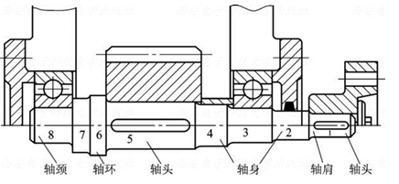

根据你在顶岗实习过程中所接触到的各类零件形状、材料、定位方法等，结合以前校内学习内容，以上图减速器齿轮轴为例。
１、详细叙述轴上各部位功用；(30分)
２、说明齿轮的轴向定位和周向定位方法；（30分）
３、根据你掌握的知识，对减速器上各零件的材料进行选择，并提出选择依据。(40分)

教师姓名：董晓宾
联系方式：15364999819
邮箱：2563673408＠QQ.com
截止日期：2015年５月22日

